Video: Medvěd hnědý
MEDVĚD HNĚDÝ

Zajímavosti o medvědu hnědém

Vyhledej správnou odpověď na otázku, nápovědu uslyšíš ve videu.
Písmenko u správné odpovědi zapiš do tabulky a získáš tajenku:

- Medvěd hnědý je naše: - největší šelma Ú
- nejrychlejší šelma V
- nejmenší šelma P

- Medvěd se většinou živí: - masitou potravou Č
- rostlinnou potravou T
- medem Ž

- Ze všech šelem má medvěd nejlépe vyvinutý: - sluch A
- zrak E
- čich O

- Porod u medvěda probíhá od: - prosince do února Č
- března do května V
- června do srpna R

- Medvíďata se rodí: - malá, hluchá a slepá Í
- malá, hluchá, ale vidí Ý
- malá, vidí a slyší É

číslo otázky | 1. | 2. | 3. | 4. | 5.
písmeno

Medvěd se v přírodě snaží člověku vyhnout, pouze pokud se cítí v ohrožení, může se stát, že… viz tajenka _ _ _ _ _.

Už znáte odpověď na otázku ze Zázraků přírody?

Co dělat při napadení medvědem ve volné přírodě?

A Dívejte se mu zpříma do očí.

B Vydávejte vysoké tóny.

C Stočte se na zem do klubíčka.

Nápovědu najdete ve videu. Vysvětlete, která odpověď je správná. Proč?

Vysvětlete, proč jsou ostatní možnosti při setkání s medvědem nebezpečné.

____________________________________________________________________

____________________________________________________________________

____________________________________________________________________

____________________________________________________________________

____________________________________________________________________
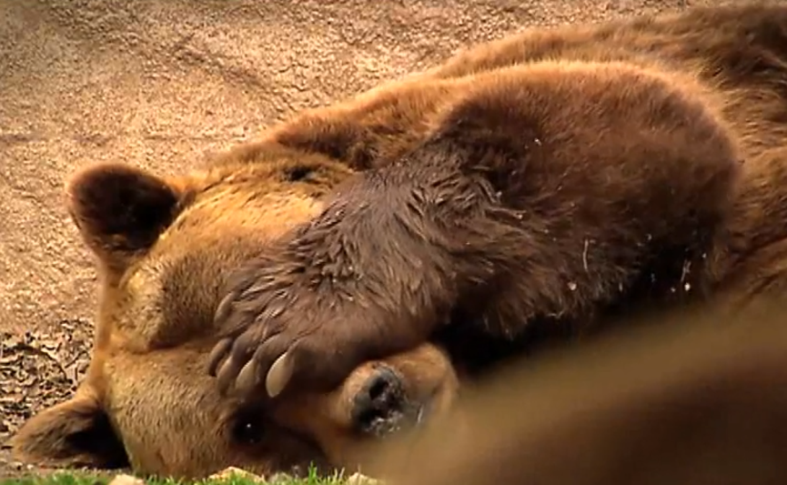

Autor: Andrea Tláskalová
Toto dílo je licencováno pod licencí Creative Commons [CC BY-NC 4.0]. Licenční podmínky navštivte na adrese [https://creativecommons.org/choose/?lang=cs].

